ФЕДЕРАЛЬНОЕ ГОСУДАРСТВЕННОЕ БЮДЖЕТНОЕ ОБРАЗОВАТЕЛЬНОЕ УЧРЕЖДЕНИЕ ВЫСШЕГО ОБРАЗОВАНИЯ УФИМСКИЙ УНИВЕРСИТЕТ НАУКИ И ТЕХНОЛОГИЙ

Кафедра ВМиК

ОТЧЁТ ПО ЛАБОРАТОРНОЙ РАБОТЕ №2
по предмету «ООП»
тема: Объекты и классы

Выполнил: студент группы ПРО-304Б
Вагизов А.А.

Проверил:
доцент каф. ВМиК
Котельников В.А.

Уфа 2026 г.
Цель лабораторной работы
Целью лабораторной работы является изучение основных принципов объектно-ориентированного программирования на языке C++, а также получение практических навыков разработки пользовательских классов и объектов, использования различных видов конструкторов и деструкторов, наследования, композиции, динамического выделения памяти и работы с указателями.
В ходе выполнения лабораторной работы необходимо закрепить навыки описания атрибутов и методов классов, применения модификаторов доступа, создания объектов различными способами, исследования порядка вызова конструкторов и деструкторов, а также анализа различий между обычным копированием объектов и копированием указателей. Для контроля всех этапов работы в программе должен использоваться обязательный отладочный вывод в консоль, позволяющий проследить, какие методы вызываются при создании, копировании, использовании и удалении объектов.
Задание
Тип приложения: консольное; язык: c++.
Определение и реализация тестовых классов, и написание программы, иллюстрирующей их использование (код, делающий нечто, и при этом обязательный отладочный вывод в консоль, для контроля того, какие методы вызываются – особенно важен отладочный вывод во всех конструкторах и деструкторах).
Лабораторная работа может включать несколько программ, не стоит пытаться писать все сразу в одну программу и строго последовательно. Например, сначала стоит написать определение и реализацию простого объекта, создать его статически и динамически, проверить вызов атрибутов и методов. Затем определить конструкторы и деструкторы и проверить их работу. Затем научиться определять классы-наследники. Затем научиться переопределять методы и создавать виртуальные методы (не требуется в этой лабораторной, но вдруг?) и проверить их использование, и так далее. Настоятельно не рекомендуется в качестве методов использовать переопределяемые операции (++, <<, >> и т.д.).
Рекомендуемые объекты для манипуляций: геометрические фигуры (точки, линии, квадраты, круги, эллипсы), математические объекты (вектора, матрицы) и т.д.
Нерекомендуемые объекты для манипуляций (преподаватель плохо разбирается в этой предметной области, да и надоело): Warrior, Weapon, HP, Damage, и т.д.
Определения
- классов
- атрибутов, методов
- классов-наследников
- конструкторов (обязательно несколько: без параметров, с параметрами, с параметром-объектом того же класса), деструкторов
- доступности атрибутов и методов (показать, как влияют модификаторы private, protected, public)
Реализация
- методов объектов
- реализация методов сразу в определении или после определения
- конструкторов, деструкторов
Создание и использование (обращение к атрибутам, вызов методов)
- статически создаваемых объектов («MyClass obj;»)
- динамически создаваемых объектов («MyClass *obj = new MyClass();»)
- объектов с помощью различных конструкторов (у каждого создаваемого объекта должны быть: конструктор без параметров, с параметрами, с параметром-объектом того же класса – конструктор копирования)
- инициализация полей класса в списке инициализации конструктора
- объектов классов-наследников (проверить и продемонстрировать, какие конструкторы классов при этом вызываются)
- переопределение методов в потомке (без virtual), вызов в переопределённом методе потомка унаследованного метода предка
- композиция объектов: атрибутом одного объекта класса A является другой объект класса B (не указатель!), инициализируемый в списке инициализации конструктора класса A; показать, когда этот объект класса B удаляется
- композиция объектов: атрибутом одного объекта класса A является указатель на другой объект класса B, создаваемый в конструкторе класса A и уничтожаемый в деструкторе класса A; композируемые классы должны определяться отдельно (не один в другом); при композиции показать, в чем разница, если объект класса А хранит прямо объект класса В или указатель на объект класса В.
Присваивание
- копирование объекта в объект того же самого класса – показать, что после этого происходит при редактировании обоих объектов
- копирование указателя в указатель того же самого класса – показать, что после этого происходит при редактировании обоих объектов
- помещение объектов в переменные различных типов (объяснять, чем отличается MyBase * obj = new MyBase() от MyBase * obj = new MyDeriv())
Уничтожение
- статически созданных объектов
- динамически созданных объектов
- объектов классов-наследников (проверить и продемонстрировать, какие деструкторы классов при этом вызываются)
Лабораторная работа требует уверенного понимания и работы с указателями. Студенты должны четко понимать всё, что происходит при выполнении команды MyBase * obj = new MyDeriv() (создается переменная-указатель, создается объект в памяти и возвращается его адрес, этот адрес записывается в созданную переменную-указатель). При работе с композицией объектов в C++ важно понимать, когда и какими конструкторами создаются композируемые объекты. Разберитесь, чем в C++ команда, указанная выше, отличается от команды MyBase obj = MyDeriv() и что со второй командой не так.
В рамках лабораторной работы необходимо написать достаточно примеров, чтобы разобраться и понимать, например, суть того, что будет, если:
- в классе-предке есть конструктор и деструктор, а в классе-потомке нет ни того, ни того; что происходит при создании предка, при создании потомка?
- в классе-предке и в классе потомке есть и конструкторы и деструкторы: в каком порядке они вызываются при создании и удалении объекта?
- в переменную-указатель на базовый класс поместить объект-потомок: какие методы можно вызывать, какие нет?
При защите лабораторной работы необходимо продемонстрировать понимание процесса создания и уничтожения объектов (какие конструкторы вызываются и в каком порядке), умение добавлять новые свойства и методы к классам.
Ход выполнения лабораторной работы
Для выполнения лабораторной работы было разработано консольное приложение на языке C++ в среде CLion, в котором реализованы несколько взаимосвязанных классов. Основой программы стал класс Point, описывающий точку на плоскости. На его основе был создан производный класс ColoredPoint, добавляющий новое свойство — цвет точки. Для демонстрации композиции были разработаны классы Line и PointerLine, показывающие два способа включения одного объекта в состав другого: через обычный объект и через указатель на динамически выделяемый объект.
Все классы были разделены на заголовочные и исходные файлы, что позволило сделать структуру программы более понятной. Для каждого класса были реализованы конструктор без параметров, конструктор с параметрами, конструктор копирования и деструктор. В каждом из них был добавлен отладочный вывод в консоль. Благодаря этому во время выполнения программы можно увидеть, в каком порядке создаются и уничтожаются объекты, а также как происходит копирование и вызов методов.
Реализация базового класса Point
На первом этапе был разработан класс Point, который представляет собой точку на координатной плоскости. Внутри класса определены два поля: x и y, отвечающие за координаты точки. Эти поля объявлены с модификатором доступа private, что ограничивает прямой доступ к ним из внешнего кода и позволяет управлять изменением состояния объекта только через публичные методы класса.
Для класса Point были реализованы:
- конструктор без параметров, создающий точку с координатами (0, 0);
- конструктор с параметрами, позволяющий задать произвольные координаты;
- конструктор копирования, создающий новый объект по образцу уже существующего;
- деструктор, выводящий сообщение об уничтожении объекта;
- методы setX(), setY(), getX(), getY();
- метод move(), изменяющий координаты точки;
- метод print(), выводящий координаты точки в консоль.
Работа класса Point демонстрируется в начале программы. Сначала создаётся объект без параметров, затем объект с заданными координатами, после чего создаётся копия второго объекта с помощью конструктора копирования. Далее один из объектов перемещается методом move(), и в консоль выводятся координаты обоих объектов. Это позволяет увидеть, что после копирования объекты существуют независимо друг от друга. На рисунке 1 показан результат создания и использования объектов класса Point.
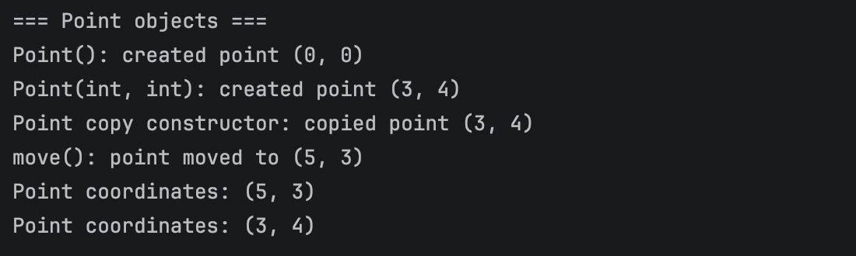
Рис. 1 – Создание и использование объектов класса Point
Таким образом, на примере класса Point были продемонстрированы базовые возможности работы с классами в C++: определение атрибутов и методов, использование модификатора private, вызов конструкторов и деструктора, а также работа с обычным копированием объектов.
Реализация производного класса ColoredPoint
На следующем этапе был реализован производный класс ColoredPoint, который наследуется от класса Point. Данный класс расширяет возможности базового класса, добавляя новое поле color, содержащее строковое представление цвета точки.
В классе ColoredPoint были реализованы:
- конструктор без параметров;
- конструктор с параметрами;
- конструктор копирования;
- деструктор;
- методы setColor() и getColor();
- переопределённый метод print().
Особенность работы класса ColoredPoint состоит в том, что при создании объекта-потомка сначала вызывается конструктор базового класса Point, а затем конструктор производного класса ColoredPoint. Аналогично при уничтожении объекта сначала вызывается деструктор производного класса, а затем деструктор базового класса. Это хорошо видно по отладочному выводу в консоль.
Метод print() в классе ColoredPoint переопределён. Сначала в нём вызывается унаследованный метод Point::print(), который выводит координаты точки, а затем дополнительно выводится цвет объекта. Таким образом, в программе на практике показано переопределение метода в потомке без использования виртуальных функций и вызов метода предка внутри переопределённого метода.
В ходе выполнения программы создаются три объекта класса ColoredPoint: объект без параметров, объект с параметрами и его копия. Для двух последних выполняется вызов метода print(), благодаря чему в консоли отображаются координаты и цвет точки. На рисунке 2 представлен результат работы производного класса ColoredPoint.
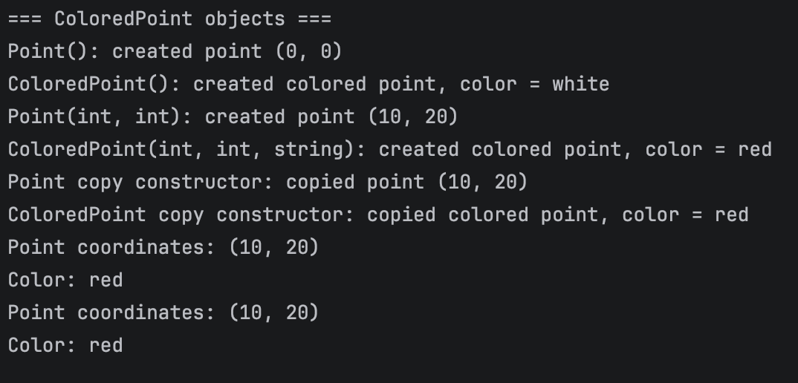
Рис. 2 – Работа производного класса ColoredPoint
Данный фрагмент программы наглядно демонстрирует механизм наследования, расширение базового класса, порядок вызова конструкторов и деструкторов, а также переопределение методов.
Создание динамического объекта
После проверки работы статически создаваемых объектов был добавлен пример динамического создания объекта класса Point. Для этого в программе используется указатель:
- Point* p4 = new Point(7, 8);
После создания объекта через оператор new вызывается метод print(), затем память освобождается с помощью оператора delete. В консоли отображается сообщение о создании объекта, вывод координат и вызов деструктора после удаления объекта. Этот пример необходим для демонстрации различий между статическим и динамическим созданием объектов.
На рисунке 3 показан пример работы с динамически создаваемым объектом класса Point.
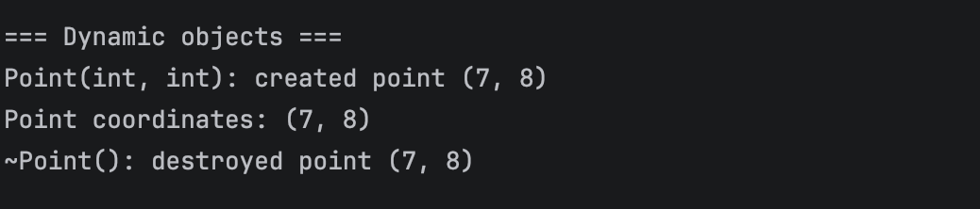
Рис. 3 – Создание динамического объекта класса Point
Благодаря данному примеру в лабораторной работе была продемонстрирована работа с указателями и ручным управлением памятью, что является одной из обязательных частей задания.
Указатель на базовый класс и объект-потомок
Отдельный фрагмент программы посвящён помещению объекта производного класса в переменную-указатель на базовый класс. В программе создаётся объект ColoredPoint, после чего его адрес присваивается указателю типа Point*. Далее через этот указатель вызывается метод print().
При выполнении программы видно, что через указатель базового класса вызывается версия метода print() из класса Point, а не из класса ColoredPoint, поскольку метод не объявлен как virtual. Следовательно, выводятся только координаты точки без информации о цвете. Это позволяет продемонстрировать статическое связывание методов и показать, чем отличается работа указателя на базовый класс при хранении обычного объекта базового класса и объекта-потомка.
На рисунке 4 представлен пример использования указателя на базовый класс.
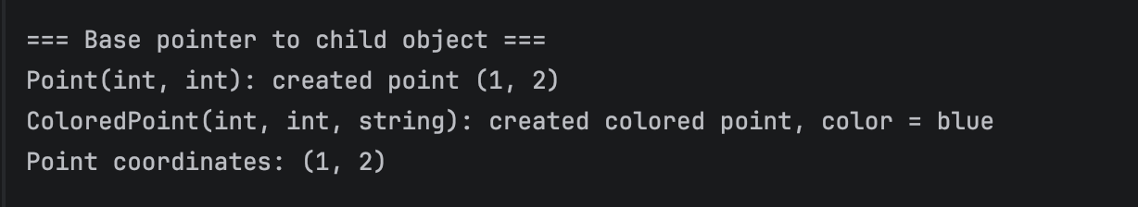
Рис. 4 – Использование указателя на базовый класс
Данный пример важен для понимания механизма наследования и поведения методов при работе с указателями разных типов.
Реализация композиции через обычные объекты: класс Line
Для демонстрации композиции объектов был реализован класс Line. Внутри этого класса находятся два поля типа Point: start и end, представляющие начало и конец линии. Эти объекты не создаются отдельно с помощью new, а входят в состав объекта Line напрямую.
В классе Line были реализованы:
- конструктор без параметров;
- конструктор с параметрами;
- конструктор копирования;
- деструктор;
- метод move(), перемещающий обе точки;
- метод print(), выводящий координаты начала и конца линии.
Особенность данного класса состоит в том, что объекты Point, входящие в его состав, создаются автоматически при создании объекта Line. Для этого используется список инициализации конструктора. Аналогично при уничтожении объекта Line сначала вызывается его деструктор, а затем автоматически уничтожаются входящие в него объекты Point.
В программе сначала создаётся объект Line, после чего его координаты выводятся в консоль. Затем создаётся копия этого объекта с помощью конструктора копирования. Копия перемещается методом move(), после чего выводятся координаты исходной линии и её копии. Видно, что после копирования объекты становятся независимыми и изменение копии не влияет на исходный объект.
На рисунке 5 представлен результат работы класса Line.
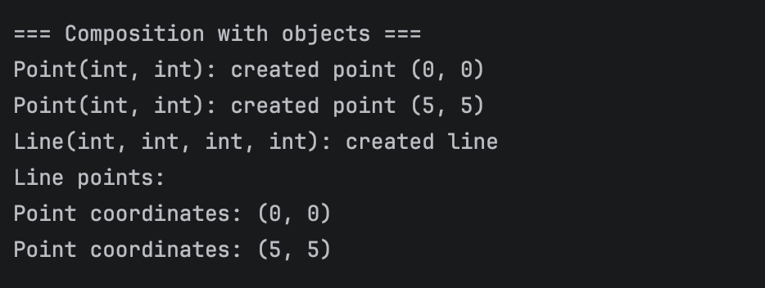
Рис. 5 – Работа класса Line
На рисунке 6 представлен результат копирования объекта класса Line и последующего изменения его координат.
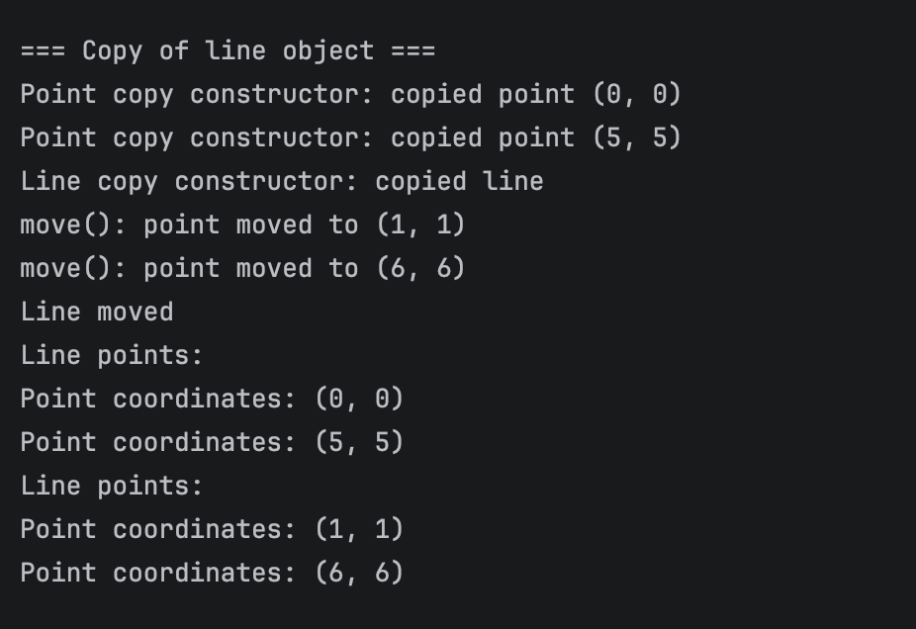
Рис. 6 – Копирование объекта класса Line
Таким образом, класс Line демонстрирует композицию через прямое хранение объектов внутри другого объекта, использование списков инициализации, конструктор копирования и независимость скопированных объектов.
Реализация композиции через указатель: класс PointerLine
Следующим этапом был реализован класс PointerLine, который также описывает линию, но уже другим способом. В этом классе начальная точка хранится как обычный объект Point, а конечная точка — как указатель Point*, который в конструкторе получает адрес динамически созданного объекта.
В классе PointerLine реализованы:
- конструктор без параметров;
- конструктор с параметрами;
- конструктор копирования;
- деструктор;
- метод move();
- метод print().
Главное отличие этого класса от Line заключается в том, что конечная точка создаётся динамически в конструкторе с помощью new, а в деструкторе уничтожается вручную с помощью delete. Благодаря этому в лабораторной работе наглядно показана композиция через указатель на объект.
Сначала в программе создаётся объект PointerLine и выводится информация о его точках. Затем создаётся его копия. В конструкторе копирования нового объекта создаётся собственная конечная точка, в которую копируются данные исходного объекта. Таким образом реализуется глубокое копирование. Это значит, что копия получает собственную память и может изменяться независимо от исходного объекта.
После копирования один из объектов перемещается, и программа выводит координаты обоих объектов. По результату видно, что исходный объект остаётся без изменений, а изменилась только копия. Это подтверждает корректную реализацию конструктора копирования и глубокого копирования динамической памяти.
На рисунке 7 показан результат работы класса PointerLine.

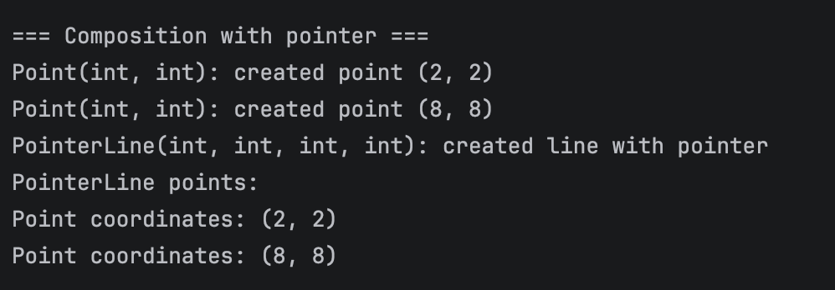
Рис. 7 – Работа класса PointerLine
На рисунке 8 показан результат глубокого копирования объекта PointerLine.
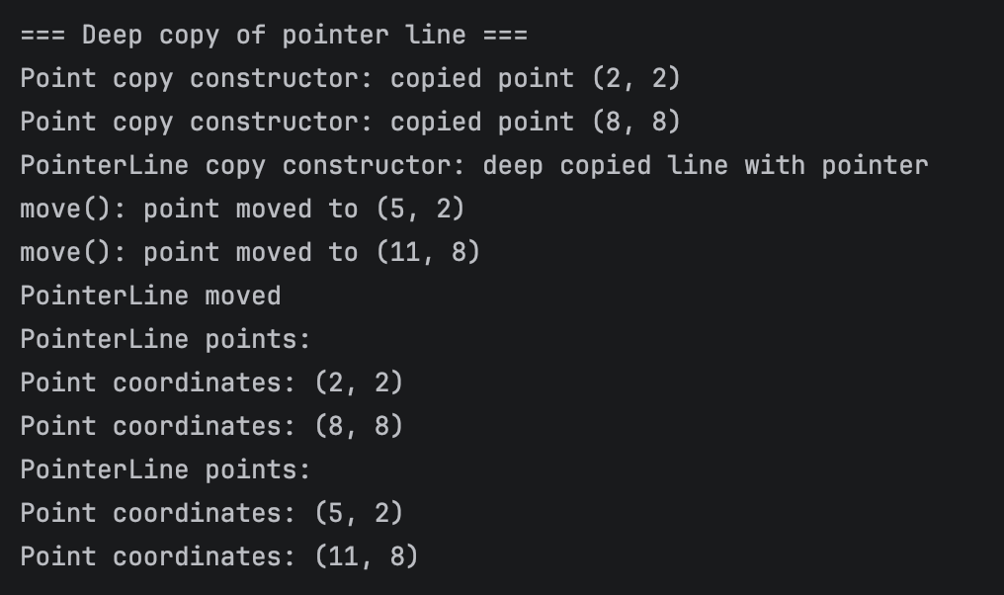
Рис. 8 – Глубокое копирование объекта PointerLine
Данный класс особенно важен, так как позволяет сравнить два варианта композиции:
когда объект включается в класс напрямую;
когда в классе хранится указатель на объект, создаваемый динамически.
Это помогает лучше понять различие между автоматическим и ручным управлением памятью.
Копирование объекта и копирование указателя
Для выполнения ещё одного обязательного требования лабораторной работы был реализован отдельный пример, показывающий разницу между копированием объекта и копированием указателя.
Сначала в программе создаётся объект Point obj1, а затем второй объект obj2, который инициализируется через конструктор копирования. После этого изменяются координаты obj1. Результат показывает, что obj2 не изменяется, так как он является отдельной копией объекта.
Затем создаётся указатель ptr1 на динамический объект Point, а второй указатель ptr2 получает тот же адрес. После изменения объекта через ptr1 видно, что те же изменения отображаются и при обращении через ptr2, так как оба указателя ссылаются на один и тот же объект в памяти.
На рисунке 9 представлен результат сравнения копирования объекта и копирования указателя.
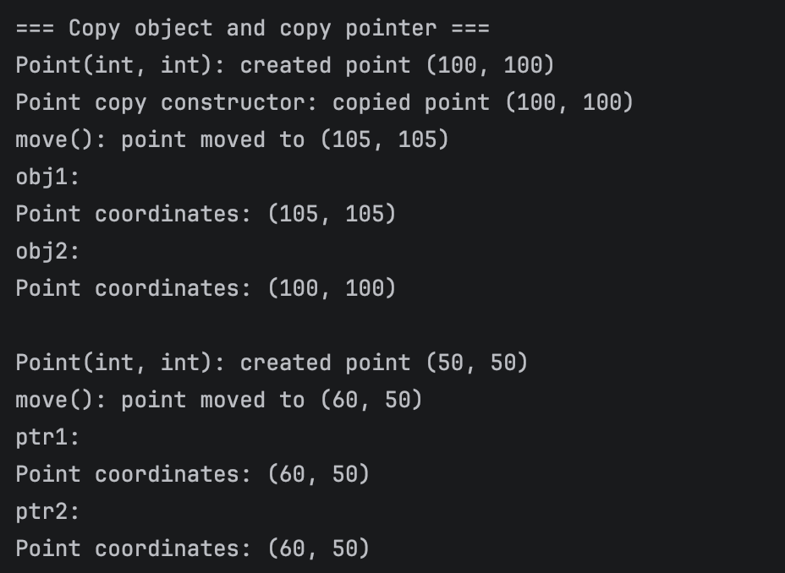
Рис. 9 – Копирование объекта и копирование указателя
Данный фрагмент программы позволяет на практике увидеть принципиальную разницу между копированием содержимого объекта и копированием адреса объекта.
Порядок вызова деструкторов
В завершающей части работы программы по отладочному выводу в консоль можно проследить порядок уничтожения объектов. Особенно хорошо это заметно для объектов производных классов и композиций.
При уничтожении объекта класса ColoredPoint сначала вызывается деструктор ~ColoredPoint(), а затем ~Point(). При уничтожении объекта класса Line сначала вызывается ~Line(), затем уничтожаются поля-объекты Point. При уничтожении объекта PointerLine сначала удаляется динамически созданная конечная точка, после чего вызывается деструктор самого класса и уничтожается оставшийся объект.
На рисунке 10 показан порядок вызова деструкторов в конце выполнения программы.
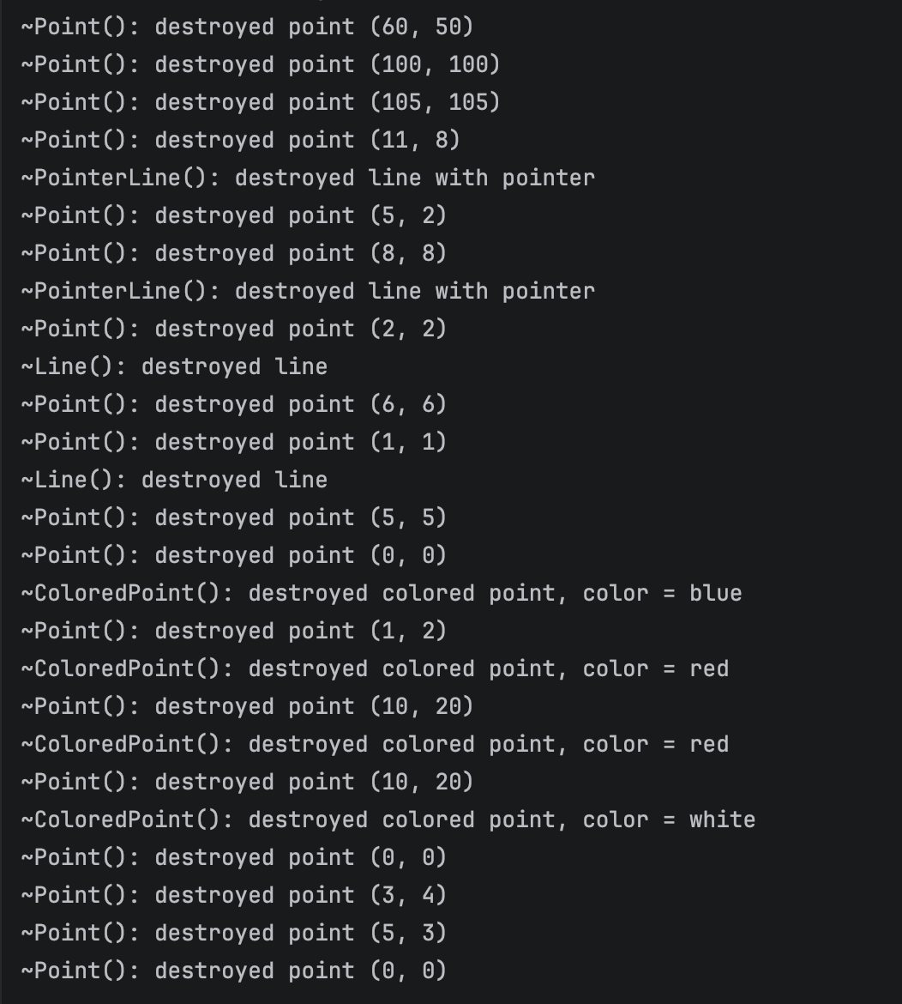
Рис. 10 – Порядок вызова деструкторов
Этот этап лабораторной работы позволил окончательно понять жизненный цикл объектов при наследовании, композиции и динамическом выделении памяти.
Использование Git
В соответствии с требованиями методических указаний при выполнении лабораторной работы использовалась система контроля версий git. Разработка программы велась поэтапно, а основные изменения фиксировались в репозитории GitHub отдельными коммитами. Такой подход позволяет отслеживать историю разработки, видеть последовательность добавления новых классов и примеров, а также при необходимости возвращаться к предыдущим версиям программы.
В истории коммитов отражены основные этапы разработки: создание проекта, добавление базового класса Point, реализация конструкторов, добавление производного класса ColoredPoint, примеров композиции и примеров копирования объектов и указателей. Использование GitHub также упрощает хранение проекта и демонстрацию преподавателю хода выполнения лабораторной работы.
https://github.com/kio77to-del/lab_two_oop.git
На рисунке 11 представлена история коммитов в репозитории GitHub.
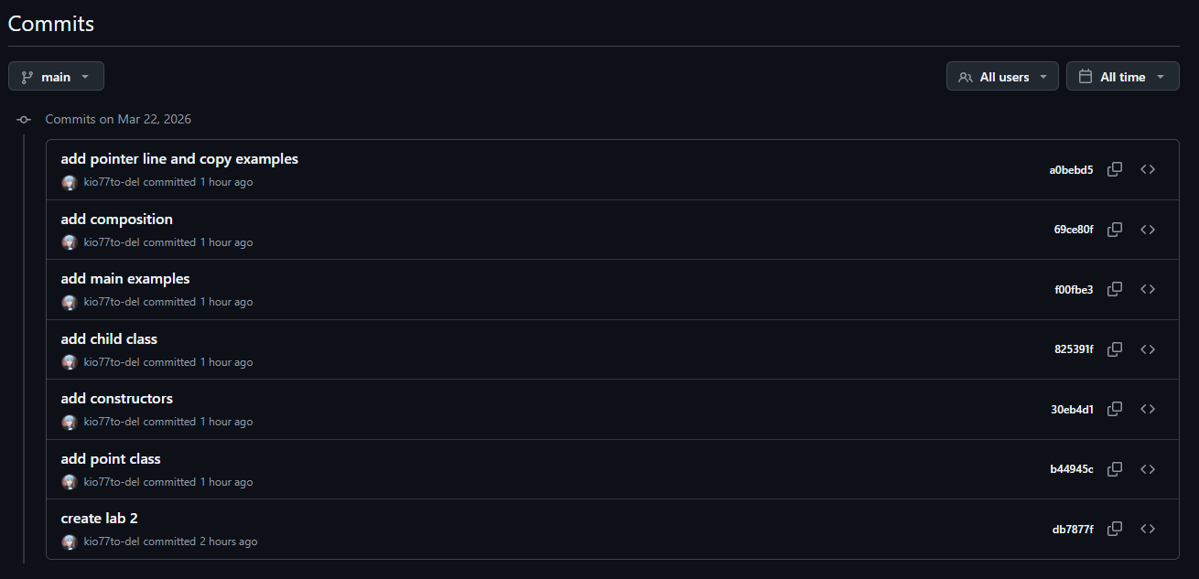
Рис. 11 – История коммитов в репозитории GitHub
Вывод
В ходе выполнения лабораторной работы было разработано консольное приложение на языке C++, демонстрирующее основные принципы объектно-ориентированного программирования. В программе были реализованы пользовательские классы Point, ColoredPoint, Line и PointerLine, позволяющие на практике изучить создание объектов, использование различных видов конструкторов и деструкторов, наследование, композицию и работу с динамической памятью.
В процессе выполнения лабораторной работы были рассмотрены и реализованы:
- базовые и производные классы;
- конструкторы без параметров, с параметрами и конструкторы копирования;
- деструкторы и отладочный вывод;
- переопределение методов в потомке;
- композиция через обычные объекты и через указатели;
- глубокое копирование объектов с динамической памятью;
- различие между копированием объекта и копированием указателя;
- создание статических и динамических объектов;
- работа с указателем на базовый класс;
- использование git и GitHub при разработке программы.
По результатам выполнения лабораторной работы были получены практические навыки проектирования простых классов на языке C++, анализа жизненного цикла объектов, работы с указателями и понимания различий между различными способами хранения и копирования объектов. Поставленная цель лабораторной работы была достигнута.

Приложение 1
Исходный код программы
В приложении программный код состоит из основных файлов:
- Point.h — заголовочный файл базового класса точки;
- Point.cpp — файл реализации методов класса Point;
- ColoredPoint.h — заголовочный файл производного класса цветной точки;
- ColoredPoint.cpp — файл реализации методов класса ColoredPoint;
- Line.h — заголовочный файл класса линии, содержащей две точки;
- Line.cpp — файл реализации методов класса Line;
- PointerLine.h — заголовочный файл класса линии с указателем на точку;
- PointerLine.cpp — файл реализации методов класса PointerLine;
- main.cpp — главный файл программы, содержащий демонстрацию работы всех классов.
Ниже приведены исходные тексты программы.
Файл Point.h
#ifndef POINT_H
#define POINT_H
class Point {
private:
int x;
int y;
public:
Point();
Point(int x, int y);
Point(const Point& other);
~Point();
void setX(int value);
void setY(int value);
int getX() const;
int getY() const;
void move(int dx, int dy);
void print() const;
};
#endif
Файл Point.cpp
#include <iostream>
#include "Point.h"
using namespace std;
Point::Point() {
x = 0;
y = 0;
cout << "Point(): created point (" << x << ", " << y << ")" << endl;
}
Point::Point(int x, int y) {
this->x = x;
this->y = y;
cout << "Point(int, int): created point (" << this->x << ", " << this->y << ")" << endl;
}
Point::Point(const Point& other) {
x = other.x;
y = other.y;
cout << "Point copy constructor: copied point (" << x << ", " << y << ")" << endl;
}
Point::~Point() {
cout << "~Point(): destroyed point (" << x << ", " << y << ")" << endl;
}
void Point::setX(int value) {
x = value;
}
void Point::setY(int value) {
y = value;
}
int Point::getX() const {
return x;
}
int Point::getY() const {
return y;
}
void Point::move(int dx, int dy) {
x += dx;
y += dy;
cout << "move(): point moved to (" << x << ", " << y << ")" << endl;
}
void Point::print() const {
cout << "Point coordinates: (" << x << ", " << y << ")" << endl;
}
Файл ColoredPoint.h
#ifndef COLOREDPOINT_H
#define COLOREDPOINT_H
#include <string>
#include "Point.h"
class ColoredPoint : public Point {
private:
std::string color;
public:
ColoredPoint();
ColoredPoint(int x, int y, const std::string& color);
ColoredPoint(const ColoredPoint& other);
~ColoredPoint();
void setColor(const std::string& newColor);
std::string getColor() const;
void print() const;
};
#endif
Файл ColoredPoint.cpp
#include <iostream>
#include "ColoredPoint.h"
using namespace std;
ColoredPoint::ColoredPoint() : Point() {
color = "white";
cout << "ColoredPoint(): created colored point, color = " << color << endl;
}
ColoredPoint::ColoredPoint(int x, int y, const std::string& color) : Point(x, y) {
this->color = color;
cout << "ColoredPoint(int, int, string): created colored point, color = " << this->color << endl;
}
ColoredPoint::ColoredPoint(const ColoredPoint& other) : Point(other) {
color = other.color;
cout << "ColoredPoint copy constructor: copied colored point, color = " << color << endl;
}
ColoredPoint::~ColoredPoint() {
cout << "~ColoredPoint(): destroyed colored point, color = " << color << endl;
}
void ColoredPoint::setColor(const std::string& newColor) {
color = newColor;
}
std::string ColoredPoint::getColor() const {
return color;
}
void ColoredPoint::print() const {
Point::print();
cout << "Color: " << color << endl;
}
Файл Line.h
#ifndef LINE_H
#define LINE_H
#include "Point.h"
class Line {
private:
Point start;
Point end;
public:
Line();
Line(int x1, int y1, int x2, int y2);
Line(const Line& other);
~Line();
void move(int dx, int dy);
void print() const;
};
#endif
Файл Line.cpp
#include <iostream>
#include "Line.h"
using namespace std;
Line::Line() : start(0, 0), end(0, 0) {
cout << "Line(): created line" << endl;
}
Line::Line(int x1, int y1, int x2, int y2) : start(x1, y1), end(x2, y2) {
cout << "Line(int, int, int, int): created line" << endl;
}
Line::Line(const Line& other) : start(other.start), end(other.end) {
cout << "Line copy constructor: copied line" << endl;
}
Line::~Line() {
cout << "~Line(): destroyed line" << endl;
}
void Line::move(int dx, int dy) {
start.move(dx, dy);
end.move(dx, dy);
cout << "Line moved" << endl;
}
void Line::print() const {
cout << "Line points:" << endl;
start.print();
end.print();
}
Файл PointerLine.h
#ifndef POINTERLINE_H
#define POINTERLINE_H
#include "Point.h"
class PointerLine {
private:
Point start;
Point* end;
public:
PointerLine();
PointerLine(int x1, int y1, int x2, int y2);
PointerLine(const PointerLine& other);
~PointerLine();
void move(int dx, int dy);
void print() const;
};
#endif
Файл PointerLine.cpp
#include <iostream>
#include "PointerLine.h"
using namespace std;
PointerLine::PointerLine() : start(0, 0) {
end = new Point(0, 0);
cout << "PointerLine(): created line with pointer" << endl;
}
PointerLine::PointerLine(int x1, int y1, int x2, int y2) : start(x1, y1) {
end = new Point(x2, y2);
cout << "PointerLine(int, int, int, int): created line with pointer" << endl;
}
PointerLine::PointerLine(const PointerLine& other) : start(other.start) {
end = new Point(*other.end);
cout << "PointerLine copy constructor: deep copied line with pointer" << endl;
}
PointerLine::~PointerLine() {
delete end;
cout << "~PointerLine(): destroyed line with pointer" << endl;
}
void PointerLine::move(int dx, int dy) {
start.move(dx, dy);
end->move(dx, dy);
cout << "PointerLine moved" << endl;
}
void PointerLine::print() const {
cout << "PointerLine points:" << endl;
start.print();
end->print();
}
Файл main.cpp
#include <iostream>
#include "Point.h"
#include "ColoredPoint.h"
#include "Line.h"
#include "PointerLine.h"
using namespace std;
int main() {
cout << "=== Point objects ===" << endl;
Point p1;
Point p2(3, 4);
Point p3(p2);
p2.move(2, -1);
p2.print();
p3.print();
cout << endl;
cout << "=== ColoredPoint objects ===" << endl;
ColoredPoint cp1;
ColoredPoint cp2(10, 20, "red");
ColoredPoint cp3(cp2);
cp2.print();
cp3.print();
cout << endl;
cout << "=== Dynamic objects ===" << endl;
Point* p4 = new Point(7, 8);
p4->print();
delete p4;
cout << endl;
cout << "=== Base pointer to child object ===" << endl;
ColoredPoint realChild(1, 2, "blue");
Point* basePtr = &realChild;
basePtr->print();
cout << endl;
cout << "=== Composition with objects ===" << endl;
Line line1(0, 0, 5, 5);
line1.print();
cout << endl;
cout << "=== Copy of line object ===" << endl;
Line line2(line1);
line2.move(1, 1);
line1.print();
line2.print();
cout << endl;
cout << "=== Composition with pointer ===" << endl;
PointerLine pl1(2, 2, 8, 8);
pl1.print();
cout << endl;
cout << "=== Deep copy of pointer line ===" << endl;
PointerLine pl2(pl1);
pl2.move(3, 0);
pl1.print();
pl2.print();
cout << endl;
cout << "=== Copy object and copy pointer ===" << endl;
Point obj1(100, 100);
Point obj2 = obj1;
obj1.move(5, 5);
cout << "obj1:" << endl;
obj1.print();
cout << "obj2:" << endl;
obj2.print();
cout << endl;
Point* ptr1 = new Point(50, 50);
Point* ptr2 = ptr1;
ptr1->move(10, 0);
cout << "ptr1:" << endl;
ptr1->print();
cout << "ptr2:" << endl;
ptr2->print();
delete ptr1;
ptr2 = nullptr;
return 0;
}

